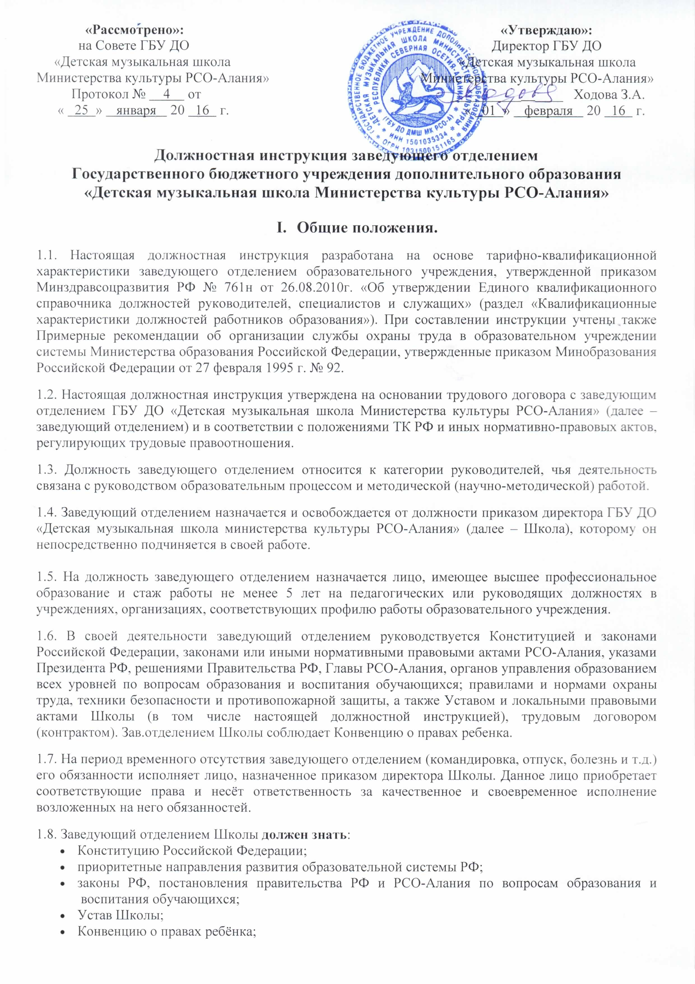
- основы педагогики и возрастной психологии, достижения современной психолого-педагогической науки и практики, принципы дидактики;
- психологию личности и дифференциальную психологию;
- основы физиологии, гигиены;
- теорию и методы управления образовательными системами;
- принципы и порядок разработки учебно-программной документации, учебных планов, образовательных программ;
- методику выявления, обобщения и распространения эффективных форм и методов педагогической работы;
- принципы организации и содержание работы методических комиссий;
- современные педагогические технологии продуктивного, дифференцированного обучения, реализации компетентностного подхода, развивающего обучения;
- методы убеждения, аргументации своей позиции установления контактов с обучающимися разного возраста, их родителями (законными представителями), коллегами по работе;
- технологии диагностики причин конфликтных ситуаций, их профилактики и разрешения;
- основы работы с текстовыми редакторами, электронными таблицами, электронной почтой и браузерами, мультимедийным оборудованием;
- основы экологии, экономики, права, социологии;
- способы организации финансово-хозяйственной деятельности образовательного учреждения;
- гражданское, административное, трудовое, бюджетное, налоговое законодательство в части, касающейся регулирования деятельности образовательных учреждений;
- основы менеджмента, управления персоналом;
- основы управления проектами;
- правила внутреннего трудового распорядка Школы;
- правила по охране труда, технике безопасности и противопожарной защиты.

II. Функции.

2.1. Основными направлениями деятельности заведующего отделением являются:
- организация учебно-воспитательного процесса на отделении, руководство им и контроль за развитием этого процесса;
- методическое руководство педагогическим коллективом отделения;
- обеспечение режима соблюдения норм и правил техники безопасности в учебном процессе.

III. Должностные обязанности.

Заведующий отделением выполняет следующие должностные обязанности:
3.1. Руководит отделением, организует текущее и перспективное планирование учебно-методической деятельности педагогического коллектива отделения.

3.2. Осуществляет контроль за качеством образовательного процесса, объективностью оценки результатов учебной и внеучебной деятельности обучающихся, работой факультативов, обеспечением уровня подготовки обучающихся, соответствующего федеральным государственным требованиям.

3.3. Координирует работу преподавателей, других педагогических и иных работников по выполнению учебных планов и программ, а также разработку учебно-методической и иной документации, необходимой для деятельности отделения и Школы.

3.4. Создает условия для разработки рабочих образовательных программ в соответствии с федеральными государственными требованиями.

3.5. Посещает уроки и другие виды учебных занятий, проводимых педагогическими работниками отделения, анализирует состояние учебно-методической и воспитательной работы, разрабатывает предложения по повышению её эффективности.

3.6. Обеспечивает использование и совершенствование методов организации образовательного процесса и современных образовательных технологий, в том числе дистанционных.

3.7. Оказывает помощь педагогическим работникам в освоении и разработке инновационных программ и технологий.

3.8. Разрабатывает мероприятия (перспективные и годовые) по совершенствованию форм и методов обучения, повышению качества и эффективности учебно-методической работы.

3.9. Организует работу по подготовке и проведению текущего контроля, промежуточной и итоговой аттестации.

3.10. Утверждает индивидуальные планы учащихся, календарные и репертуарные планы групповых занятий и творческих коллективов, составы творческих коллективов.

3.11. Организует просветительскую работу для родителей, принимает родителей (законных представителей) по вопросам организации учебно-воспитательного процесса.

3.12. Организует методическую, культурно-массовую, внеклассную работу.

3.13. Оказывает помощь обучающимся в проведении культурно-просветительских и оздоровительных мероприятий.

3.14. Осуществляет контроль за учебной нагрузкой обучающихся.

3.15. Участвует в комплектовании контингента обучающихся и принимает меры по его сохранению, участвует в составлении расписания учебных занятий и других видов деятельности обучающихся.

3.16. Вносит предложения по совершенствованию образовательного процесса и управления Школой, участвует в работе Педагогического и Методического советов Школы, других органов самоуправления.

3.17. Участвует в подборе и расстановке педагогических и иных кадров, в организации повышения их квалификации и профессионального мастерства, повышает свою квалификацию.

3.18. Принимает участие в подготовке и проведении аттестации педагогических и других работников Школы.

3.19. Обеспечивает своевременное составление, утверждение, представление установленной отчетной документации, контролирует правильное и своевременное ведение педагогами классных журналов, другой документации.

3.20. Принимает участие в развитии и укреплении учебно-материальной базы Школы, оснащении кабинетов современным оборудованием, наглядными пособиями и техническими средствами обучения; в сохранности оборудования и инвентаря; в оснащении и пополнении библиотеки учебно-методической и нотной литературой, периодическими изданиями; в методическом обеспечении образовательного процесса.

3.21. Контролирует выполнение преподавателями и обучающимися Правил внутреннего распорядка Школы.

3.22. Организует работу по соблюдению в образовательном процессе норм и правил охраны труда, выполняет правила по охране труда и пожарной безопасности.

3.23. Соблюдает этические нормы поведения в Школе, быту, общественных местах, соответствующие общественному положению педагога.

IV. Права.

Заведующий отделением имеет право:
4.1. Знакомиться с проектами решений руководства Школы, касающимися деятельности отделения.

4.2. По вопросам, находящимся в его компетенции, вносить на рассмотрение руководства Школы предложения по улучшению деятельности отделения и совершенствования методов работы; замечания по деятельности работников Школы; предлагать варианты устранения имеющихся в деятельности отделения недостатков.

4.3. Присутствовать на любых занятиях, проводимых с учащимися отделения (без права входить в класс после начала занятий без экстренной необходимости и делать замечания педагогу в течение занятий).

4.4. Получать от руководителей и специалистов Школы информацию и документы, необходимые для выполнения своих должностных обязанностей.

4.5. Осуществлять взаимодействие с руководителями всех структурных подразделений Школы.

4.6. Подписывать и визировать документы в пределах своей компетенции.

4.7. На защиту профессиональной чести и достоинства.

4.8. Знакомиться с жалобами и другими документами, содержащими оценку его работы, давать по ним объяснения.

4.9. Защищать свои интересы самостоятельно и/или через представителя, в том числе адвоката, в случае дисциплинарного расследования или служебного расследования, связанного с нарушением преподавателя норм профессиональной этики.

4.10. На конфиденциальность дисциплинарного (служебного) расследования, за исключением случаев, предусмотренных законом.

4.11. Свободно выбирать и использовать методики обучения и воспитания, учебные пособия и материалы, учебники, методы оценки знаний обучающихся.

4.12. Повышать свою профессиональную квалификацию.

4.13. Аттестоваться на добровольной основе на соответствующую квалификационную категорию и получить её в случае успешного прохождения аттестации.

4.14. Привлекать обучающихся к дисциплинарной ответственности в случаях и порядке, установленных Уставом ДШИ.

4.15. Вносить предложения о поощрении отличившихся работников, наложении взысканий на нарушителей производственной и трудовой дисциплины.

4.16. Требовать от руководства Школы оказания содействия в исполнении своих должностных обязанностей и прав.

V. Ответственность.

Заведующий отделением несёт ответственность:
5.1. За неисполнение или ненадлежащее исполнение своих обязанностей, предусмотренных настоящей должностной инструкцией, - в соответствии с действующим трудовым законодательством РФ.

5.2. За сохранность контингента отделения.

5.3. За применение, в том числе однократное, методов воспитания, связанных с психическим или физическим насилием над личностью обучающегося, заведующий отделением может быть освобожден от занимаемой должности в соответствии с трудовым законодательством и Законом Российской Федерации «Об образовании».

5.4. За нарушение правил внутреннего трудового распорядка, трудовой дисциплины, правил техники безопасности и противопожарной безопасности.

5.5. За правонарушения, совершенные в период осуществления своей деятельности, - в соответствии с действующим гражданским, административным и уголовным законодательством РФ.

5.6. За причинение материального ущерба - в соответствии с действующим законодательством РФ.

VI. Взаимоотношения, связи по должности.

Заведующий отделением:
6.1. Работает в режиме ненормированного рабочего дня в соответствии с расписанием учебных занятий, участия в обязательных плановых общих мероприятиях отделения и Школы.

6.2. Самостоятельно планирует свою работу на каждый учебный год и каждую учебную четверть.

6.3. Получает от директора Школы и заместителя директора по учебной работе информацию нормативно-правового и организационно-методического характера, знакомится под расписку с соответствующими документами.

6.4. Работает в тесном контакте с учителями, родителями обучающихся (лицами, их заменяющими); систематически обменивается информацией по вопросам, входящим в его компетенцию, с администрацией и педагогическими работниками Школы.

6.5. Передает руководству Школы информацию, полученную на совещаниях и семинарах, непосредственно после ее получения.

Примечание:
1. Настоящие должностные обязанности разработаны на основании тарифно-квалификационной характеристики преподавателя образовательного учреждения, утвержденной приказом Минздравсоцразвития РФ № 761н от 26.08.2010г. «Об утверждении Единого квалификационного справочника должностей руководителей, специалистов и служащих» (раздел «Квалификационные характеристики должностей работников образования»).
2. Утверждены Советом школы от « 25 » января 20 16 г.

С должностными обязанностями ознакомлен: _______ _ ________________ ______
(подпись) (ФИО)
«____» ____________ 20____г.

С должностными обязанностями ознакомлен: _______ _ ________________ ______
(подпись) (ФИО)
«____» ____________ 20____г.

С должностными обязанностями ознакомлен: _______ _ ________________ ______
(подпись) (ФИО)
«____» ____________ 20____г.

С должностными обязанностями ознакомлен: _______ _ ________________ ______
(подпись) (ФИО)
«____» ____________ 20____г.

С должностными обязанностями ознакомлен: _______ _ ________________ ______
(подпись) (ФИО)
«____» ____________ 20____г.

С должностными обязанностями ознакомлен: _______ _ ________________ ______
(подпись) (ФИО)
«____» ____________ 20____г.

С должностными обязанностями ознакомлен: _______ _ ________________ ______
(подпись) (ФИО)
«____» ____________ 20____г.

С должностными обязанностями ознакомлен: _______ _ ________________ ______
(подпись) (ФИО)
«____» ____________ 20____г.

